ФЕДЕРАЛЬНОЕ АГЕНТСТВО ЖЕЛЕЗНОДОРОЖНОГО ТРАНСПОРТА
Федеральное государственное бюджетное образовательное учреждение высшего образования
«Петербургский государственный университет путей сообщения
Императора Александра I»
(ФГБОУ ВО ПГУПС)

Кафедра «Информатика и информационная безопасность»

РАБОЧАЯ ПРОГРАММА
дисциплины
«БЕЗОПАСНОСТЬ СИСТЕМ БАЗ ДАННЫХ» (Б1.Б.10)
для специальности
10.05.03 «Информационная безопасность автоматизированных систем»
по специализации
«Информационная безопасность автоматизированных систем на транспорте»

Форма обучения – очная

Санкт-Петербург
2017

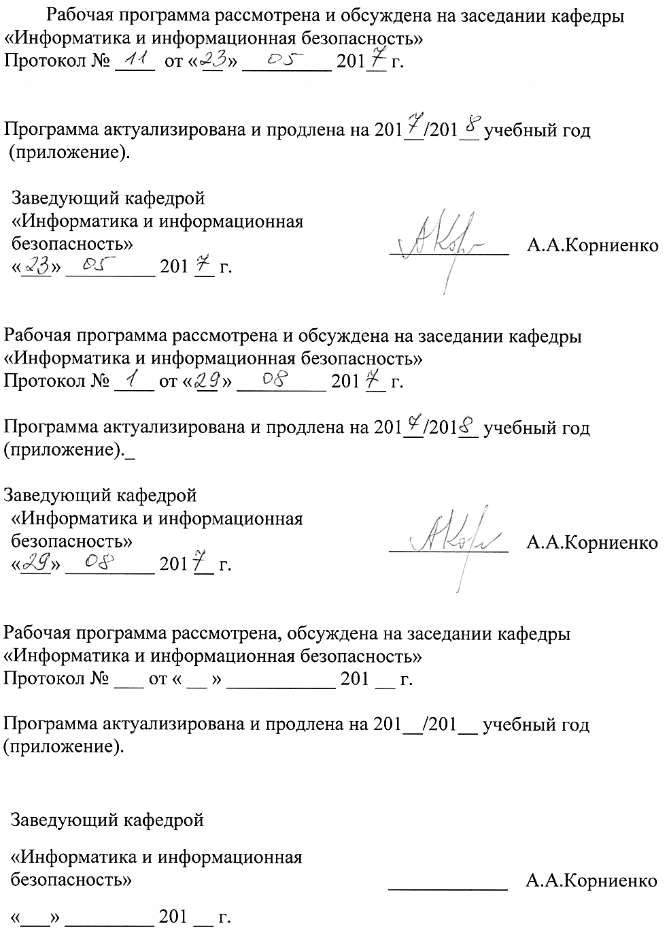

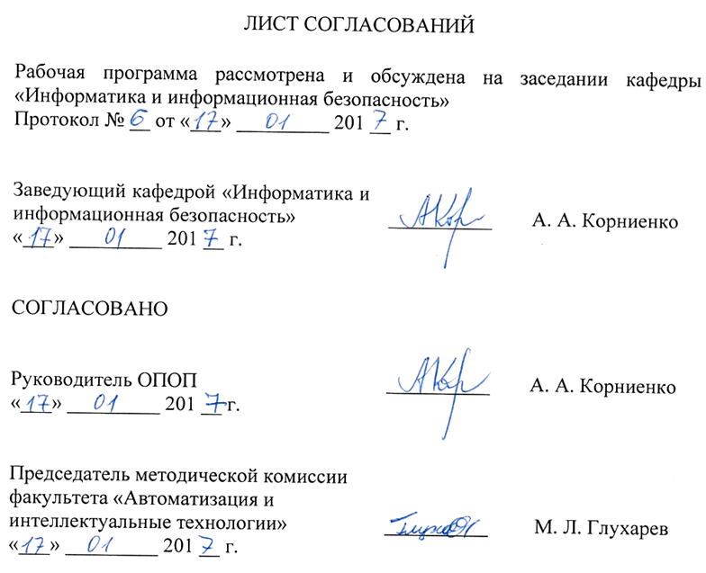
1. Цели и задачи дисциплины

Рабочая программа составлена в соответствии с ФГОС ВО, утвержденным «01» декабря 2016 г., приказ № 1509 по специальности 10.05.03 «Информационная безопасность автоматизированных систем», по дисциплине «Безопасность систем баз данных».
Целью изучения дисциплины является формирование у обучающегося общепрофессиональных и профессиональных компетенций (см. раздел 2), позволяющих применять языки и инструментальные средства разработки баз данных в профессиональной деятельности, разрабатывать и администрировать защищенные информационные системы в части подсистемы управления данными, а также разрабатывать научно-техническую документацию, отчеты, обзоры, публикации в рассматриваемой области.
Для достижения поставленной цели решаются следующие задачи:
- формирование у обучающихся знаний, умений и навыков, приводимых в разделе 2 настоящей рабочей программы;
- подготовка обучающихся к освоению других дисциплин, формирующих те же компетенции;
- подготовка обучающихся к прохождению эксплуатационной и преддипломной практик, научно-исследовательской работе и государственной итоговой аттестации.

2. Перечень планируемых результатов обучения по дисциплине, соотнесенных с планируемыми результатами освоения основной профессиональной образовательной программы

Планируемыми результатами обучения по дисциплине являются: приобретение знаний, умений, навыков и/или опыта деятельности.
В результате освоения дисциплины обучающийся должен:
ЗНАТЬ:
- общие сведения о базах данных (БД) и системах управления базами данных (СУБД), типовой организации и функциях СУБД, моделях данных и нормативных документах в области управления данными;
- теоретические основы проектирования, разработки реляционных БД, манипулирования реляционными данными;
- архитектуру современных реляционных СУБД (Oracle Database, Microsoft SQL Server и др.);
- сведения о нереляционных моделях данных;
- нормативные документы в области защиты БД и СУБД;
- механизмы управления доступом в реляционных СУБД;
- механизмы криптографической защиты информации в СУБД;
- методы и механизмы обеспечения целостности и доступности информации в реляционных СУБД;
- методы и средства аудита СУБД, верификации и анализа защищенности БД;
- основы построения и обеспечения безопасности распределенных БД.
УМЕТЬ:
- разрабатывать концептуальные и логические схемы реляционных БД для заданной предметной области;
- разрабатывать реляционные БД и их компоненты, используя диалекты SQL;
- выполнять запросы к реляционным БД;
- разрабатывать программную реализацию требований целостности в реляционных БД;
- извлекать и использовать метаданные системного каталога СУБД;
- разрабатывать прикладные программы, осуществляющие взаимодействие с базами данных;
- реализовывать политику безопасности реляционных БД;
- использовать криптографические средства защиты данных в СУБД;
- использовать средства обеспечения изолированности транзакций в реляционных СУБД;
- использовать средства обеспечения доступности БД и СУБД;
- использовать средства администрирования реляционных СУБД.
ВЛАДЕТЬ:
- навыками разработки концептуальных и логических схем реляционных БД;
- навыками использования языковых средств (SQL) разработки БД, манипулирования данными, работы с метаданными;
- навыками использования механизмов обеспечения целостности, конфиденциальности и доступности информации в СУБД;
- навыками составления технических отчетов по результатам выполненных работ.

Приобретенные знания, умения, навыки и/или опыт деятельности, характеризующие формирование компетенций, осваиваемые в данной дисциплине, позволяют решать профессиональные задачи, приведенные в соответствующем перечне по видам профессиональной деятельности в п. 2.4 основной профессиональной образовательной программы (ОПОП).
Изучение дисциплины направлено на формирование следующих общепрофессиональных компетенций (ОПК):
- способность применять языки, системы и инструментальные средства программирования в профессиональной деятельности (ОПК-3).
Изучение дисциплины направлено на формирование следующих профессиональных компетенций (ПК), соответствующих видам профессиональной деятельности, на которые ориентирована программа специалитета:
научно-исследовательская деятельность:
- способность разрабатывать научно-техническую документацию, готовить научно-технические отчеты, обзоры, публикации по результатам выполненных работ (ПК-7);
проектно-конструкторская деятельность:
- способность участвовать в разработке защищенных автоматизированных систем в сфере профессиональной деятельности (ПК-9);
эксплуатационная деятельность:
- способность администрировать подсистему информационной безопасности автоматизированной системы (ПК-26).
Область профессиональной деятельности обучающихся, освоивших данную дисциплину, приведена в п. 2.1 ОПОП.
Объекты профессиональной деятельности обучающихся, освоивших данную дисциплину, приведены в п. 2.2 ОПОП.

3. Место дисциплины в структуре основной профессиональной образовательной программы

Дисциплина «Безопасность систем баз данных» (Б1.Б.10) относится к базовой части и является обязательной для изучения.

4. Объем дисциплины и виды учебной работы

Вид учебной работы | Всего часов | Семестр
Вид учебной работы | Всего часов | 7 | 8
Контактная работа (по видам учебных занятий)  В том числе:  - лекции (Л)  - практические занятия (ПЗ)  - лабораторные работы (ЛР) | 140  70  -  70 | 72  36  -  36 | 68  34  -  34
Самостоятельная работа (СРС) (всего) | 58 | 27 | 31
Контроль | 90 | 45 | 45
Форма контроля знаний |  | экзамен | экзамен, курсовая работа
Общая трудоемкость: час / з.е. | 288/8 | 144/4 | 144/4

5. Содержание и структура дисциплины

5.1 Содержание дисциплины

№ п/п | Наименование раздела дисциплины | Содержание раздела
1 | Общие сведения о базах данных и СУБД | 1.1. Понятие, назначение и роль БД и СУБД.  1.2. Типовая организация и функции СУБД.  1.3. Технологии и модели клиент-серверной архитектуры АИС.  1.4. Нормативные документы в области управления данными.  1.5. Модели данных  Понятие модели данных. Уровни абстрагирования данных. Модель «сущность-связь». Использование UML-диаграмм классов для построения моделей данных внешнего уровня абстрагирования. Иерархическая и сетевая модели данных. Краткие сведения о реляционной модели данных. Обзор реляционной, объектно-ориентированной и постреляционных моделей данных.
2 | Проектирование, разработка и эксплуатация реляционных баз данных | 2.1. Основы реляционной модели данных  Основные понятия и определения реляционной модели данных. Фундаментальные свойства отношений. Базовые и дополнительные требования целостности информации в реляционных БД. Ограничения целостности.  2.2. Проектирование и разработка реляционных баз данных  Основные вопросы проектирования реляционных баз данных. Теория нормальных форм. Применение ER-моделей в процессе концептуального проектирования БД. Типовые правила отображения ER- и UML-диаграмм на реляционные схемы. Общая характеристика языка структурированных запросов (SQL). Операторы языка определения данных. Примеры использования.  2.3. Манипулирование реляционными базами данных  SQL-операторы добавления, удаления и обновления записей в реляционных БД. Понятие транзакции, основные свойства транзакций. Языковые механизмы управления транзакциями.  Реляционная алгебра. Особенности теоретико-множественных операций и примеры их использования в SQL. Реляционная алгебра. Специальные реляционные операции и примеры их использования в SQL. Расширение реляционной алгебры: группирование, сортировка, вложенные подзапросы. Примеры использования в SQL. Использование индексов для сортировки и ускоренного поиска записей.  2.4. Подпрограммы в реляционных БД  Представления. Пользовательские функции. Хранимые процедуры. Триггер как разновидность хранимой процедуры БД. Триггеры в стандарте SQL: классификация, создание, изменение, удаление. Особенности классификации триггеров работы с триггерами в SQL Server.  2.5. Реализация требований целостности (integrity) в реляционных БД  Понятие требований целостности. Виды и примеры требований целостности. Способы описания требований целостности. Формальные описатели требований к состояниям и к переходам. Типовые требования целостности и их формальные описатели. Способы программной реализации требований целостности в базах данных: декларативная реализация (ограничения целостности), процедурная реализация (триггеры). Основные рекомендации по программной реализации требований целостности.
3 | Архитектура современных реляционных СУБД | 3.1. Компонентная архитектура СУБД Microsoft SQL Server  Службы и сетевые библиотеки SQL Server. Инструменты администратора SQL Server. Понятие системного каталога. Особенности реализации системного каталога в SQL Server. Назначение системных БД SQL Server. Особенности работы с БД resource, master. Виды системных представлений SQL Server. Обзор системных представлений, используемых для получения метаданных. Файловая структура БД под управлением SQL Server. Понятие файловой группы. Рекомендации по разбиению БД на файлы и файловые группы. Структура файла данных SQL Server. Понятие страницы данных. Структура страницы данных. Служебные страницы в SQL Server. Управление экстентами.  3.2. Архитектура СУБД Oracle Database  Общие сведения об Oracle Database. Основные возможности Oracle Database. Архитектура экземпляра Oracle Database. Файлы инициализации экземпляра. Виды процессов Oracle Database. Файловая структура и физическая БД, управляемой Oracle Database. Словарь данных Oracle Database.
4 | Технологии разработки прикладного программного обеспечения, использующего реляционные БД | 4.1. Технология JDBC  Архитектура JDBC. Установка и регистрация драйверов JDBC. Программирование основных функциональных возможностей клиентского ПО: установки соединения с сервером, формирования и выполнения запроса к БД. Виды объектов Statement в JDBC и их использование в приложениях. Работа с курсорами в программах на языке Java. Совместимость и преобразование типов данных SQL и Java. Понятие SQL-инъекции, условия для ее успешного проведения. Способы предотвращения SQL-инъекций в процессе разработки клиентских приложений.  4.2. Объектно-реляционное отображение  Понятие объектно-реляционного отображения, его достоинства и недостатки. Технология Hibernate.
55 | Методы и средства защиты от несанкционированного доступа (НСД) в реляционных СУБД | 5.1. Основные понятия и принципы защиты от несанкционированного доступа к информации в СУБД.  Основные положения нормативных документов о подсистеме защиты от НСД в СУБД. Особенности архитектуры подсистемы защиты от НСД в СУБД.  5.2. Управление доступом субъектов к объектам СУБД на серверном уровне  Управление именами входа, пользователями баз данных и ролями в СУБД Microsoft SQL Server. Серверные роли SQL Server. Серверные роли, определяемые пользователем. Управление включенностью имен входа в серверные роли. Управление привилегиями на уровне сервера.  5.3. Управление пользователями, ролями и привилегиями на уровне баз данных  Пользователи и роли баз данных. Создание нового пользователя БД. Модификация свойств пользователя БД. Удаление пользователя БД. Управление пользовательскими ролями БД. Управление членством пользователей в ролях БД. Управление привилегиями доступа пользователей и ролей БД. Управление ролями приложения.  5.4. Реализация многоуровневых моделей управления доступом в различных СУБД  Создание виртуальной частной базы данных в SQL Server. Архитектура подсистемы меточной безопасности в СУБД Microsoft SQL Server. Виртуальные частные базы данных и опция Label Security в Oracle Database.
6 | Применение криптографических методов защиты информации в системах баз данных | 6.1. Обоснование необходимости применения криптографических методов защиты информации в СУБД.  6.2. Шифрование сетевого трафика в SQL Server. Иерархия средств шифрования в СУБД Microsoft SQL Server.  6.3. Управление главными ключами службы и БД в СУБД Microsoft SQL Server.  6.4. Шифрование информации в базах данных SQL Server.  6.5. Шифрование кодов хранимых подпрограмм БД.  6.6. Применение электронной подписи в базах данных SQL Server.
7 | Методы и средства обеспечения изолированности транзакций в СУБД | 7.1. Виды конфликтов транзакций  Конфликт транзакций «последнее изменение». Конфликт транзакций «чтение после записи». Конфликт транзакций «запись после чтения» («неповторяемое чтение»). Конфликт транзакций «чтение фантомов».  7.2. Блокирование как метод поддержки изолированности транзакций  Понятие блокирования транзакций. Уровни блокирования. Основные типы блокировок и их совместимость. Протокол предупреждающего блокирования. Блокировки намерения и их совместимость. Взаимные блокировки транзакций, способы их предупреждения и выявления.  7.3. Многоверсионный подход к разрешению конфликтов транзакций  Сущность многоверсионного подхода к обеспечению изолированности транзакций, его достоинства и недостатки. Реализация многоверсионной обработки данных в SQL Server, Oracle Database.
8 | Методы и средства обеспечения доступности БД и СУБД | 8.1. Резервное копирование и восстановление баз данных  Виды резервных копий данных в SQL Server. Параметры резервного копирования в SQL Server. Восстановление БД из резервных копий в SQL Server. Экспортирование и импортирование БД в различных СУБД.  8.2. Резервирование серверов СУБД  Отказоустойчивый кластер. Автоматическая доставка журналов транзакций. Кластер AlwaysOn.
9 | Методы и средства анализа защищенности БД и СУБД | 9.1. Верификация баз данных  Корректность и защищенность как субхарактеристики качества БД. Взаимозависимость между корректностью и защищенностью. Понятие и виды верификации БД.  9.2. Выявление уязвимостей в системах БД  Средства сканирования уязвимостей баз данных и СУБД. Средства тестирования производительности серверов СУБД.  9.3. Мониторинг событий и аудит в системах БД  Мониторинг активности пользователей на уровне СУБД. Мониторинг событий с помощью триггеров.
10 | Распределенные СУБД и облачные вычисления. Проблемы защиты распределенных БД | 10.1. Общие сведения о распределенных БД и СУБД  Понятие распределенной БД и СУРБД. Компонентная архитектура СУРБД. Гомогенные и гетерогенные источники данных. Особенности проектирования и реализации распределенных БД. Распределенные БД и облачные вычисления.  10.2. Вопросы безопасности распределенных БД  Управление распределенными транзакциями. Двухфазный протокол фиксации распределенных транзакций. Проблемы обеспечения целостности и доступности данных в распределенных БД. Теорема CAP. Репликация как механизм обеспечения высокой доступности. Виды и схемы репликации. Управление доступом в СУРБД.
11 | Нереляционные модели данных. Проблемы защиты нереляционных БД | 11.1. Объектная и объектно-реляционная модели данных  Основные категории объектной модели. Создание простейших объектных БД. Начальные сведения об OQL и других языках ООБД. Особенности объектно-реляционной модели, её реализация в СУБД Oracle Database. Вопросы защиты объектных и объектно-реляционных БД.  11.2. Базы данных класса NoSQL  Понятие NoSQL. Принципы NoSQL. Достоинства и недостатки слабой структурированности данных. Нормализованные и агрегированные данные. Сильные и слабые стороны использования агрегированных данных. NoSQL-модели, основанные на представлении данных в виде агрегатов. Оперативная аналитическая обработка данных. Хранилища данных «ключ-значение». Документные базы данных. Графовые базы данных. Вопросы защиты баз данных NoSQL различных классов.

5.2 Разделы дисциплины и виды занятий

№ п/п | Наименование раздела дисциплины | Л | ПЗ | ЛР | СРС
1 | Общие сведения о базах данных и СУБД | 4 | - | 4 | 4
2 | Проектирование, разработка и эксплуатация реляционных баз данных | 16 | - | 24 | 10
3 | Архитектура современных реляционных СУБД | 10 | - | 2 | 10
4 | Основы разработки программного обеспечения, взаимодействующего с реляционными СУБД | 6 | - | 6 | 3
5 | Методы и средства защиты от несанкционированного доступа в реляционных СУБД | 8 | - | 14 | 7
6 | Применение криптографических методов защиты информации в системах баз данных | 6 |  | 10 | 7
7 | Методы и средства обеспечения изолированности транзакций в СУБД | 4 | - | 6 | 5
8 | Методы и средства обеспечения доступности БД и СУБД | 4 | - | 4 | 7
9 | Методы и средства анализа защищенности БД и СУБД | 6 | - | - | 3
10 | Распределенные СУБД и облачные вычисления. Проблемы защиты | 6 | - | - | 2
11 | Нереляционные модели данных. Проблемы защиты нереляционных БД | 8 | - | - | 2
Итого |  | 70 | - | 70 | 58

6. Перечень учебно-методического обеспечения для самостоятельной работы обучающихся по дисциплине

№  п/п | Наименование раздела дисциплины | Перечень учебно-методического обеспечения
1 | Общие сведения о базах данных и СУБД | Нормативно-правовая документация: [1], [2]  Другие издания: [6]
2 | Проектирование, разработка и эксплуатация реляционных баз данных | Основная литература: [1], [2]  Дополнительная литература: [1]  Нормативно-правовая документация: [1]  Интернет-ресурсы: [1], [2]  Другие издания: [4], [7], [9]
3 | Архитектура современных реляционных СУБД | Нормативно-правовая документация: [1]  Интернет-ресурсы: [1], [2]  Другие издания: [2], [5]
4 | Основы разработки программного обеспечения, взаимодействующего с реляционными СУБД | Интернет-ресурсы: [1], [2]  Другие издания: [10]
5 | Методы и средства защиты от несанкционированного доступа в реляционных СУБД | Основная литература: [1], [2]  Нормативно-правовая документация: [1], [2]  Интернет-ресурсы: [1] – [3]  Другие издания: [8]
6 | Применение криптографических методов защиты информации в системах баз данных | Основная литература: [1], [2]  Нормативно-правовая документация: [1], [2]  Интернет-ресурсы: [1] – [3]  Другие издания: [1]
7 | Методы и средства обеспечения изолированности транзакций в СУБД | Основная литература: [1], [2]  Нормативно-правовая документация: [1], [2]  Интернет-ресурсы: [1] – [3]
8 | Методы и средства обеспечения доступности БД и СУБД | Основная литература: [1], [2]  Нормативно-правовая документация: [1], [2]  Интернет-ресурсы: [1] – [3]
9 | Методы и средства анализа защищенности БД и СУБД | Основная литература: [1], [2]  Нормативно-правовая документация: [1], [2]  Интернет-ресурсы: [1] – [3]
10 | Распределенные СУБД и облачные вычисления. Проблемы защиты | Нормативно-правовая документация: [1], [2]  Интернет-ресурсы: [1] – [3]
11 | Нереляционные модели данных. Проблемы защиты нереляционных БД | Интернет-ресурсы: [1] – [3]  Другие издания: [3], [6]

7. Фонд оценочных средств для проведения текущего контроля успеваемости и промежуточной аттестации обучающихся по дисциплине

Фонд оценочных средств по дисциплине является неотъемлемой частью рабочей программы и представлен отдельным документом, рассмотренным на заседании кафедры и утвержденным заведующим кафедрой.

8. Перечень основной и дополнительной учебной литературы, нормативно-правовой документации и других изданий, необходимых для освоения дисциплины

8.1 Перечень основной учебной литературы, необходимой для освоения дисциплины
- Информационная безопасность и защита информации на железнодорожном транспорте: учебник: / А.А. Корниенко и др.; под ред. А.А. Корниенко. – Ч. 2. Программно-аппаратные средства обеспечения информационной безопасности на железнодорожном транспорте –М.: ФГБОУ «Учебно-методический центр по образованию на железнодорожном транспорте», 2014. – 448 с.
- Глухарев М. Л. Методы и механизмы обеспечения информационной безопасности в СУБД «Microsoft SQL Server»: учеб. пособие по дисциплине «Безопасность систем баз данных» / М. Л. Глухарев. – СПб.: Петербургский государственный университет путей сообщения, 2010. – 46 с.

8.2 Перечень дополнительной учебной литературы, необходимой для освоения дисциплины
- Модели информационных систем: учебное пособие для студентов, обучающихся по направлению подготовки 230100 "Информатика и вычислительная техника", 230400 "Информационные системы и технологии" / В. П. Бубнов и др.; под ред. А. Д. Хомоненко. - Москва: Учебно-методический центр по образованию на железнодорожном транспорте, 2015. - 187 с.

8.3 Перечень нормативно-правовой документации, необходимой для освоения дисциплины
- ГОСТ Р ИСО/МЭК ТО 10032-2007. Эталонная модель управления данными. – М.: Стандартинформ, 2009.
- Система управления базой данных. Профиль защиты (первая редакция). – М.: Центр безопасности информации, 2002.

8.4 Другие издания, необходимые для освоения дисциплины
- Применение криптографических средств защиты информации в СУБД SQL SERVER: методические указания / ФГБОУ ВПО ПГУПС, каф. "Информатика и информ. безопасность"; сост. М. Л. Глухарев. – Санкт-Петербург: ФГБОУ ВПО ПГУПС, 2015. – 15 с.
- Абрамсон, Я. Oracle 10g: первое знакомство: пер. англ. / Я. Абрамсон, М. С. Эбби, М. Кори. - М.: ЛОРИ, 2007. - 348 с.
- Бодров И. Сильные и слабые стороны NoSQL. [Электронный ресурс] – Режим доступа: (http://www.jetinfo.ru/stati/silnye-i-slabye-storony-nosql).
- Дейт К. Дж. SQL и реляционная теория: как грамотно писать код на SQL/ - СПб.; М.: Символ, 2010. – 474 с.
- Кайт Т. Oracle для профессионалов: архитектура, методики программирования и особенности версий 9i, 10g и 11п b 12с: [технологии и решения высокой производительности и эффективности] / Томас Кайт, Дарл Кун; [пер. с англ. Ю. Н. Артеменко]. – 3-е изд. – Москва и др.: Вильямс, 2016. – 959 с.
- Кузнецов С. Д. Объектно-ориентированные базы данных – основные концепции, организация и управление: краткий обзор. – [Электронный ресурс] – Режим доступа: (http://citforum.ru/database/articles/art_24.shtml).
- Кузнецов С. Д. Основы современных баз данных [Электронный ресурс] – Режим доступа: (http://citforum.ru/database/osdb/contents.shtml).
- Поляков А. М. Безопасность Oracle глазами аудитора: нападение и защита / Поляков А. М.; под ред. И. Медведовского. - Москва: ДМК Пресс, 2010. - 336 с.
- Хомоненко А. Д., Цыганков В. М., Мальцев М. Г. Базы данных: учебник для высших учебных заведений: в области автоматики, электроники, микроэлектроники и радиотехники при обучении по техническим и экономическим специальностям / под ред. проф. А.Д. Хомоненко. - 5-е изд., доп. - М: Бином-Пресс; СПб: КОРОНА принт, 2006. - 736 с.
- Хорстманн, К. С. Java 2. Т. 2. Тонкости программирования / К. С. Хорстманн, Г. Корнелл; пер. с англ., ред. В. В. Вейтман. - 7-е изд. - М. ; СПб.; Киев: Вильямс, 2007.

9. Перечень ресурсов информационно-телекоммуникационной сети «Интернет», необходимых для освоения дисциплины

1. Личный кабинет обучающегося и электронная информационно-образовательная среда [Электронный ресурс]. – Режим доступа: http://sdo.pgups.ru/ (для доступа к полнотекстовым документам требуется авторизация).
2. Научно-техническая библиотека университета [Электронный ресурс]. – Режим доступа: http://library.pgups.ru/ (свободный доступ).
3. Гарант Информационно-правовой портал [Электронный ресурс]– Режим доступа: http://www.garant.ru.

10. Методические указания для обучающихся по освоению дисциплины

Порядок изучения дисциплины следующий:
- Освоение разделов дисциплины производится в порядке, приведенном в разделе 5 «Содержание и структура дисциплины». Обучающийся должен освоить все разделы дисциплины с помощью учебно-методического обеспечения, приведенного в разделах 6, 8 и 9 рабочей программы.
- Для формирования компетенций обучающийся должен представить выполненные типовые контрольные задания или иные материалы, необходимые для оценки знаний, умений, навыков и (или) опыта деятельности, предусмотренные текущим контролем (см. фонд оценочных средств по дисциплине).
- По итогам текущего контроля по дисциплине, обучающийся должен пройти промежуточную аттестацию (см. фонд оценочных средств по дисциплине).

11. Перечень информационных технологий, используемых при осуществлении образовательного процесса по дисциплине, включая перечень программного обеспечения и информационных справочных систем

Перечень информационных технологий, используемых при осуществлении образовательного процесса по дисциплине:
- персональные компьютеры, локальная вычислительная сеть кафедры, проектор;
- методы обучения с использованием информационных технологий: компьютерный лабораторный практикум, демонстрация мультимедийных материалов;
- Интернет-сервисы и электронные ресурсы: сайты, перечисленные в разделе 9 рабочей программы; электронные учебно-методические материалы, доступные через личный кабинет обучающегося на сайте sdo.pgups.ru; на выбор обучающегося – поисковые системы, профессиональные, тематические чаты и форумы, системы аудио и видео конференций, онлайн-энциклопедии и справочники.
Кафедра обеспечена необходимым комплектом лицензионного программного обеспечения:
- операционная система Windows, MS Office, Антивирус Касперский;
- SQL Server;
- Adobe Acrobat Reader DC (бесплатное, свободно распространяемое программное обеспечение; режим доступа https://get.adobe.com/ru/reader/);
- Microsoft® SQL Server® 2008 Express (бесплатное, свободно распространяемое программное обеспечение; режим доступа https://www.microsoft.com/ru-ru/download/details.aspx%3Fid%3D1695);
- Oracle Java SE Development Kit 8 (бесплатное, свободно распространяемое программное обеспечение; режим доступа http://www.oracle.com/technetwork/java/javase/downloads/index.html)
- NetBeans IDE 8.2 (бесплатное, свободно распространяемое программное обеспечение; режим доступа https://netbeans.org/downloads/).

12. Описание материально-технической базы, необходимой для осуществления образовательного процесса по дисциплине

Материально-техническая база обеспечивает проведение всех видов учебных занятий, предусмотренных учебным планом по данной специальности, и соответствует действующим санитарным и противопожарным нормам и правилам.
Она содержит специальные помещения, укомплектованных специализированной учебной мебелью и техническими средствами обучения, служащими для представления учебной информации большой аудитории.
Материально-техническая база дисциплины включает:
- помещения для проведения лекционных занятий, укомплектованные наборами демонстрационного оборудования (стационарными или переносными персональными компьютерами, настенными или переносными экранами, мультимедийными проекторами с дистанционным управлением и другими информационно-демонстрационными средствами) и учебно-наглядными пособиями (презентациями), обеспечивающими тематические иллюстрации в соответствии с рабочей программой дисциплины;
- лабораторию программно-аппаратных средств обеспечения информационной безопасности (ауд. 2-105), оснащенную программно-аппаратными средствами защиты информации в соответствии с требованиями ФГОС ВО; лаборатория также оборудована современной вычислительной техникой, комплектом проекционного оборудования для преподавателя;
- помещения для выполнения курсовой работы, оснащенные рабочими местами на базе вычислительной техники с установленным офисным пакетом и набором необходимых для выполнения индивидуального задания программных средств (см. раздел 11), а также комплектом оборудования для печати;
- помещения для самостоятельной работы обучающихся, оснащенные компьютерной техникой с возможностью подключения к сети «Интернет» и обеспечением доступа в электронную информационно-образовательную среду организации;
- помещения для проведения групповых и индивидуальных консультаций, укомплектованные рабочими местами на базе вычислительной техники с установленным офисным пакетом и набором необходимых программных средств (см. раздел 11);
- помещения для проведения текущего контроля и промежуточной аттестации.

